カウネット処理ツール一式
取 扱 説 明 書

GUIランチャー ／ 実績結合 ／ コピペデータ集計
Ver. 1.0 2026年5月

目 次
1 はじめに
2 システム構成
3 事前準備
3.1 口座番号マッピングの設定
3.2 マスターファイルの確認
4 操作手順
4.1 GUIランチャーの起動
4.2 実績データのダウンロードと結合
4.3 コピペ用データの集計
5 出力ファイルについて
6 よくある質問（FAQ）
7 エラーメッセージ一覧
※ Wordで開いた後、目次フィールドを右クリック→「フィールドの更新」でページ番号が反映されます。

1 はじめに
このツールは、カウネット（文具・事務用品の通販サービス）からダウンロードした受注CSVデータを、自動的に結合・集計し、コピペ用のExcelファイルとして出力するものです。
項目 | 内容
本書の目的 | 本ツールの操作方法を説明するものです。
対象読者 | 本ツールを使用するすべての担当者
動作環境 | Windows 10 / 11、Python 3.x、インターネット接続環境

2 システム構成
本ツールは以下の3つのプログラムで構成されており、連携して動作します。
プログラム名 | 役割 | ファイル名
GUIランチャー | メインメニュー画面。各処理の起動とエラー通知を担当する。 | カウネット処理ツール一式.py
カウネット実績結合 | CSVファイルの選択・結合・クリーニングを担当。中間データCSVを出力する。 | カウネット実績結合.py
カウネット集計 | マスターと照合しながらデータを集計。コピペ用Excelを出力する。 | カウネット集計.py

▼ 処理の流れ
カウネット  Webサイト | → | ①  GUIランチャー | → | ②  実績結合処理 | → | ③  集計処理

▼ 生成・使用ファイル
種別 | ファイル名 | 保存場所 | 説明
中間ファイル | カウネット中間データ.csv | Downloadsフォルダ | 実績結合の出力・集計の入力
最終ファイル | カウネットコピペデータ.xlsx | Downloadsフォルダ | 集計処理の最終出力（コピペ用）
設定ファイル | カウネット_電話_口座番号.json | デスクトップ | 口座番号マッピング設定（自動生成）

3 事前準備

3.1 口座番号マッピングの設定
ツールを初めて起動すると、デスクトップに「カウネット_電話_口座番号.json」が自動生成されます。設定ダイアログでファイル名末尾4桁と口座番号のペアを確認・編集できます。
末尾4桁 | 口座番号
4042 | 6361863
5757 | 6354106
8405 | 6354102
9873 | 6361859
※ 上記はデフォルト値です。実際の末尾4桁・口座番号に合わせて変更してください。
【注意】 設定は次回以降も保存されます。変更が必要な場合のみ修正してください。

3.2 マスターファイルの確認
カウネット集計処理にはマスターファイル（Excel）が必要です。以下の形式で準備してください。
・ シート名：「リスト」
・ C列（3列目）に店舗名リストが入力されていること
・ 形式例：「102KPせんげん台」（番号＋略称＋店名）
【ポイント】 店舗名の追加・変更はマスターファイルのリストシートC列を更新してください。

4 操作手順
【重要】 手順4.2（実績結合）を先に完了してから、手順4.3（集計）を実行してください。中間データが存在しない状態で集計処理を行うことはできません。

4.1 GUIランチャーの起動
「カウネット処理ツール一式.exe」をダブルクリックして起動します。メインメニュー画面が表示されます（常に最前面に表示）。
1. 「カウネット処理ツール一式.exe」をダブルクリックして起動します。
2. メインメニュー画面が表示されます。
3. 実行したい処理のボタンをクリックします。

ボタン | 機能
1. 実績データのダウンロードと結合を実行 | 4.2節の処理を実行（CSVの選択・結合・保存）
2. コピペ用データの集計を実行 | 4.3節の処理を実行（集計・Excelへの出力）
3. アプリ終了 | ツールを閉じます

4.2 実績データのダウンロードと結合
カウネットのWebサイトからCSVをダウンロードし、複数ファイルを1つに結合します。
■ 事前作業：カウネットサイトでのCSVダウンロード
1. カウネットサイト（https://www.kaunet.com/kaunet/login/）にログインします。
2. 実績データをCSV形式でダウンロードします（口座ごとに別ファイル）。
3. ダウンロードしたCSVをわかりやすい場所に保存しておきます。

■ ツールでの操作手順
1. GUIランチャーで「1. 実績データのダウンロードと結合を実行」をクリックします。
2. 口座番号マッピング設定ダイアログが表示されます。内容を確認し「設定完了してCSV選択へ」をクリックします。
3. ファイル選択ダイアログが表示されます。処理するCSVをすべて選択（Ctrlキーで複数選択）し「開く」をクリックします。
4. 処理が実行されます。
5. 「保存完了」のメッセージが表示されたら完了です。 出力：Downloads\カウネット中間データ.csv

【重要】 ファイル名の末尾4桁が口座番号マッピングに登録されていないファイルは処理されません。
【注意】 「キャンセル」を含む伝票と各CSVの最終行（集計行）は自動的に除外されます。

4.3 コピペ用データの集計
中間データを加工してマスターと照合し、コピペ用のExcelファイルを作成します。
1. GUIランチャーで「2. コピペ用データの集計を実行」をクリックします。
2. 「手順1」ダイアログ：「カウネット中間データ.csv」を選択して「開く」をクリックします。
3. 「手順2」ダイアログ：マスターファイル（Excel）を選択して「開く」をクリックします。
4. 処理が実行されます（数秒かかる場合があります）。
5. 完了メッセージが表示されたら終了です。 出力：Downloads\カウネットコピペデータ.xlsx

【注意】 「カウネットコピペデータ.xlsx」がExcelで開いている状態で実行するとエラーになります。Excelを閉じてから実行してください。

5 出力ファイルについて

5.1 カウネット中間データ.csv
・ 保存場所：ダウンロードフォルダ
・ 内 容：全口座のCSVを結合したデータ（口座番号列を追加済み）
・ 用 途：集計処理（手順4.3）の入力ファイルとして使用

5.2 カウネットコピペデータ.xlsx（最終成果物）
・ 保存場所：ダウンロードフォルダ ／ シート名：「集計結果」
・ ソート順：ご登録電話番号 → 出荷日 → 伝票番号（すべて昇順）
・ ウィンドウ枠固定：B2セル（1行目ヘッダーと1列目を固定）

▼ 列構成
列名 | 内容
出荷日 | 商品の出荷日
注文番号 | カウネットの注文番号
取引先 | ㈲コパン（㈱カウネット）＋口座番号
商品名 | 代表商品名（複数商品の場合は「○○_他」形式）
合計金額 | 注文番号ごとの税込合計金額（3桁カンマ区切り）
店番付き店舗名 | マスター照合済みの正式店舗名
伝票番号 | カウネットの伝票番号
ご登録電話番号 | 口座に登録された電話番号（ソートキー）
お届け先部署名 | カウネットに登録されたお届け先部署名

▼ 色分けルール
色 | カラー | 意味
水色（交互） | #E1F5FE | 電話番号グループが変わる行ごとに背景を交互に水色に変更
黄色 | #FFFF00 | 「未登録」：マスターに存在しない店舗名（要確認）
紫色 | #E1BEE7 | 「空欄」：お届け先部署名が空白の行

6 よくある質問（FAQ）
Q | ファイルを選択してもエラーなく終わったが中間データが作成されない
A | ファイル名末尾4桁が口座番号マッピングに登録されていない可能性があります。設定ダイアログで末尾4桁を確認・追加してください。

Q | 集計結果に「未登録」の店舗名が表示される
A | マスターファイルの「リスト」シートに該当店舗が登録されていません。マスターファイルのC列に店舗名を追加してください。

Q | 「カウネットコピペデータ.xlsx が開いています」とエラーが出る
A | Excelでファイルを開いたままになっています。Excelを閉じてから再実行してください。

Q | 商品名が「少額受注配送料」になってしまう
A | 同じ注文番号内に配送料以外の商品がある場合は自動で切り替わります。配送料のみの注文の場合は「少額受注配送料」と表示されます。

Q | 設定ダイアログで口座番号を変更したい
A | ツール起動時に毎回設定ダイアログが表示されます。値を書き換えて「設定完了してCSV選択へ」をクリックしてください。デスクトップの「カウネット_電話_口座番号.json」を直接編集することも可能です。

7 エラーメッセージ一覧
エラーが発生した場合は以下の表を参照して対処してください。
エラーメッセージ | 原因 | 対処方法
対象の末尾番号を持つファイルがありませんでした | CSVのファイル名末尾4桁が未登録 | 設定ダイアログで末尾4桁を追加
カウネットコピペデータ.xlsx が Excel で開いたままになっています | 出力先ファイルが使用中 | Excelを閉じてから再実行
実績結合でエラーが発生しました | CSV読み込みエラーなど | ファイルが正しいCSV形式か確認
集計処理でエラーが発生しました | 中間データまたはマスターの形式が不正 | ファイルの形式を確認して再実行

─── 以上 ───

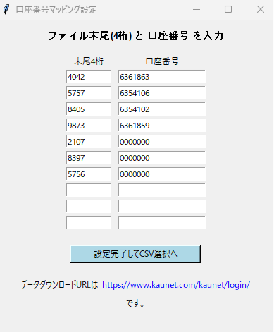

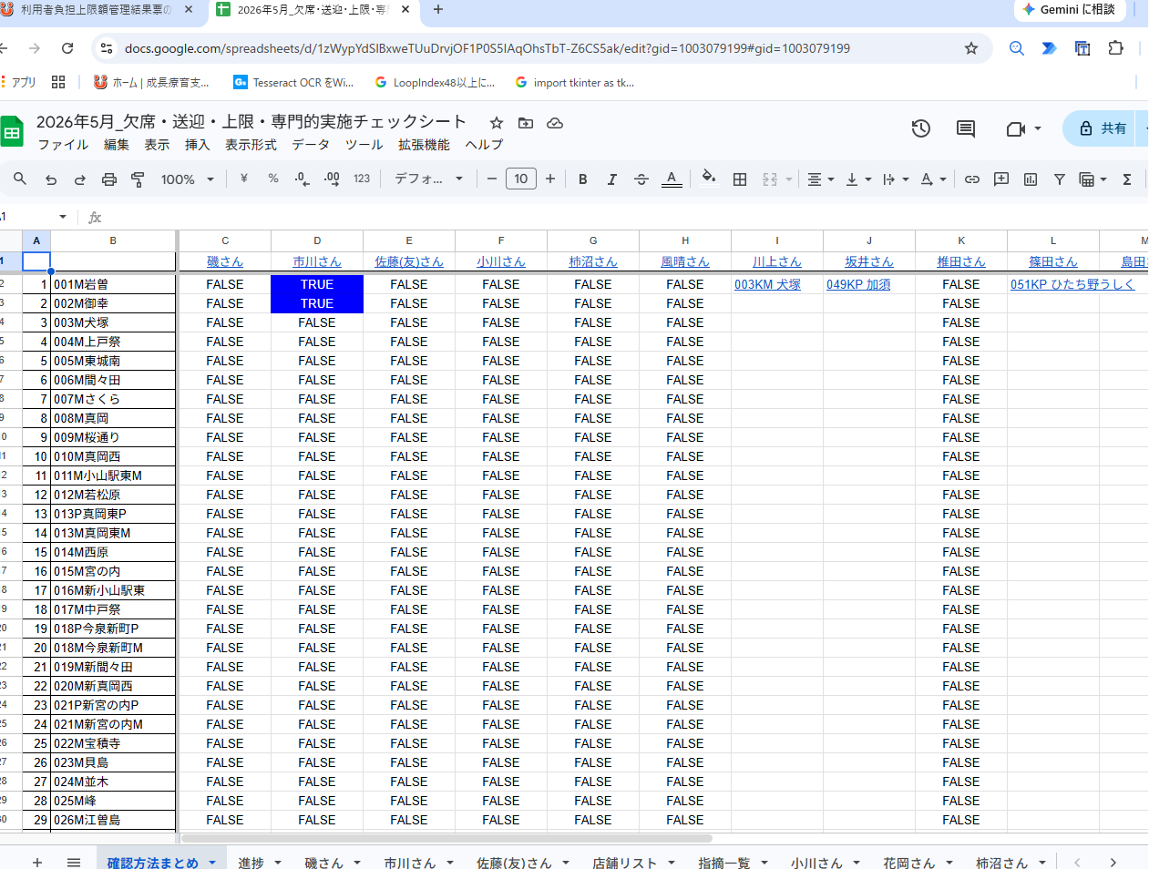
作成日：2026年5月 カウネット処理ツール一式 Ver.1.0

